# Vue扩展插件：

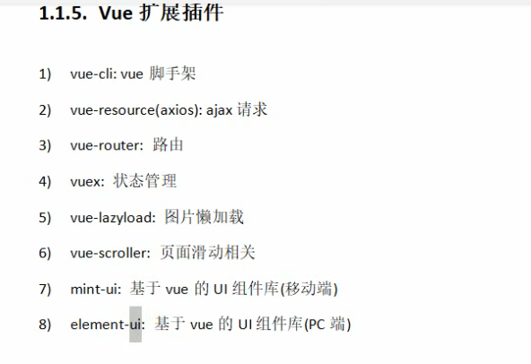

# Vue：

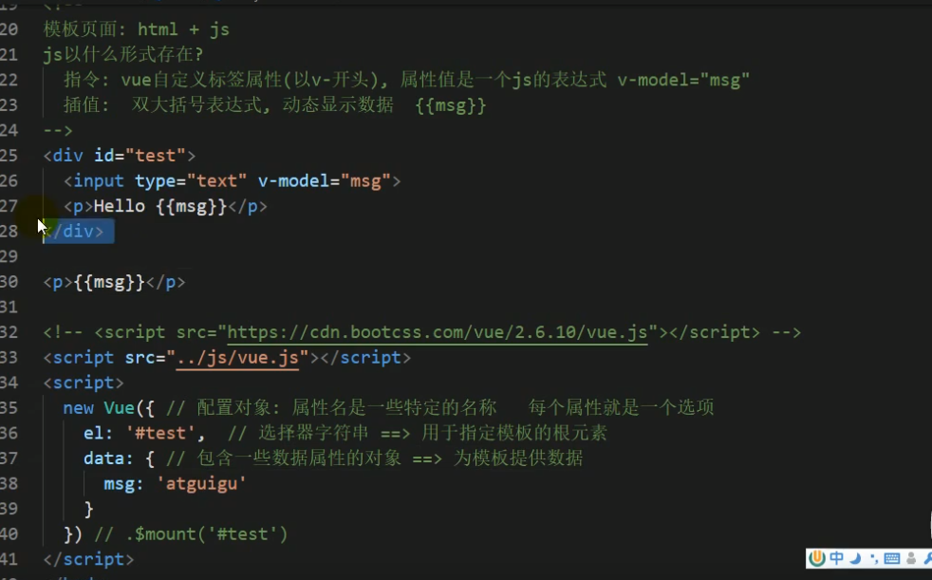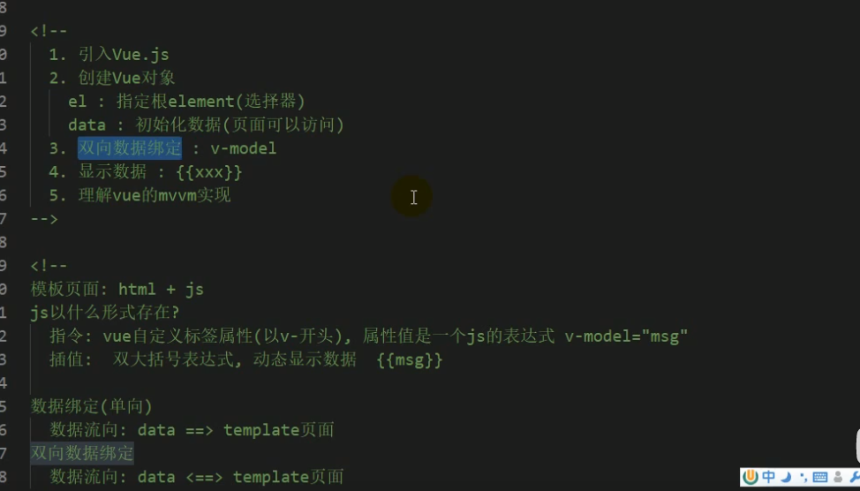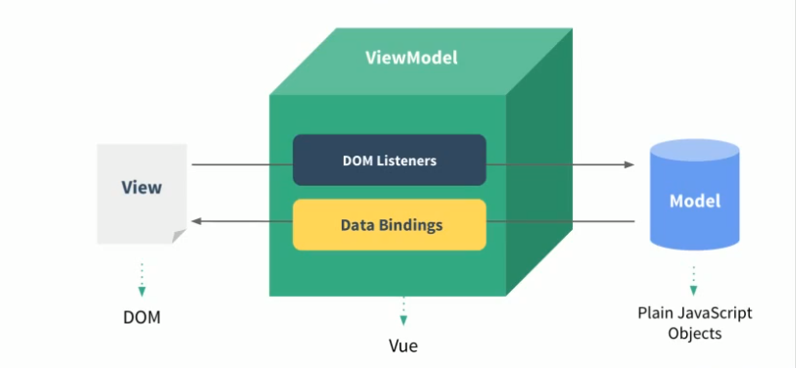

## 全局配置：

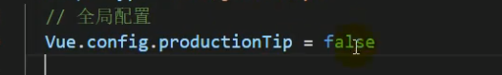

## 模板语法：

### 插值（双大括号表达式）：

#### 表达式和语句的区别：

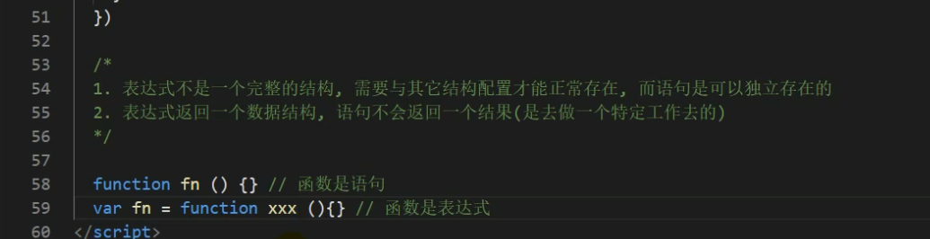

函数表达式是fn后面的function（）{}

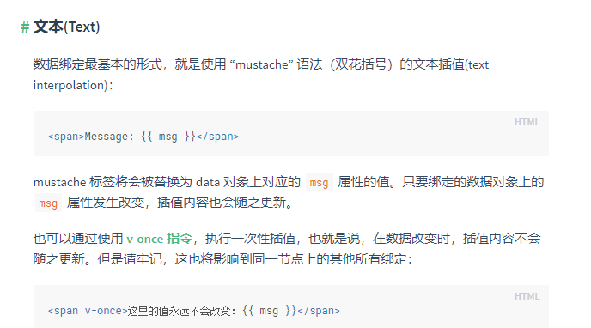

### 指令：

#### 强制数据绑定v-bind：

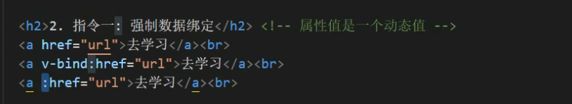

#### 绑定事件监听v-on:

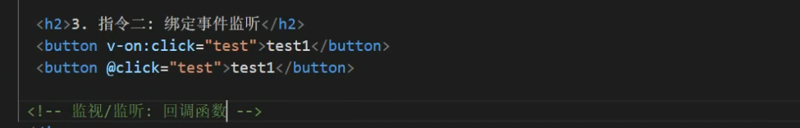

Test是回调函数

## 计算（computed）属性和监视（watcher）：

### 关于回调函数的三个问题：

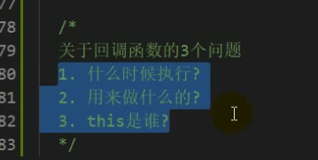

### 案例：

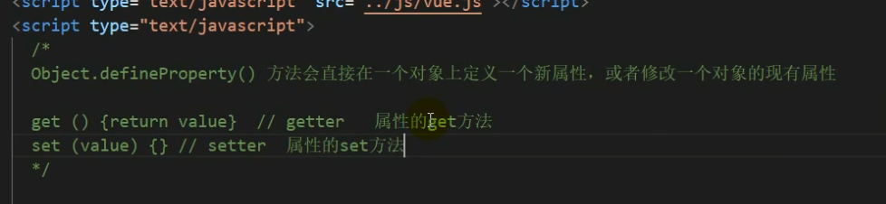

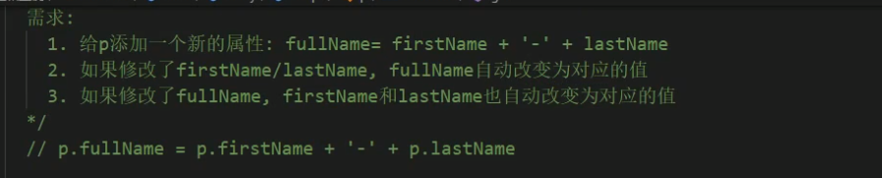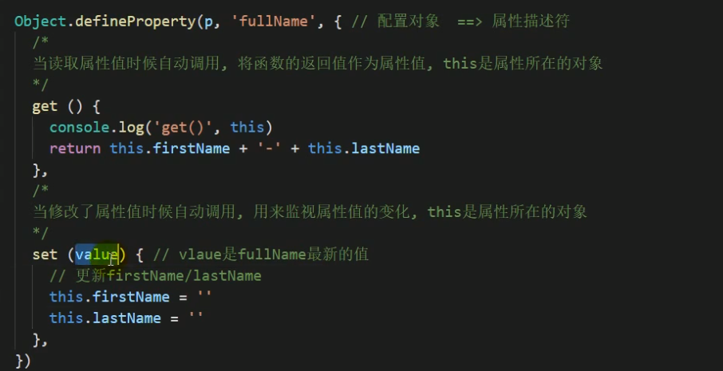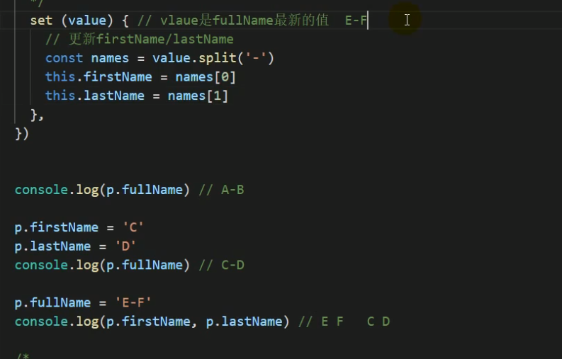

### computed属性：

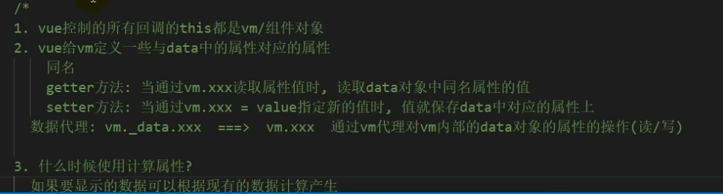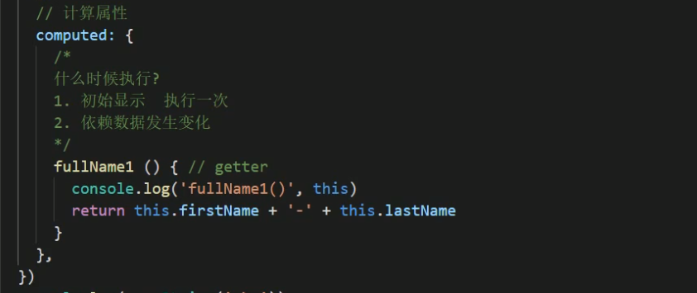

                fullName3: {

                    get(){//监视依赖数据

                        console.log('fullName3()')

                        return this.firstName+'-'+this.lastName

                    },

                    set(value){//监视当前数据

                        const names = value.split('-');

                        this.firstName = names[0];

                        this.lastName = names[1];

                    }

                }

### watch属性：

            watch: {//当fisrtName的值发生改变时调用

                firstName:function(value){  //firstName(value)也可以

                    this.fullName2 = `${value}-${this.lastName}`

                }

            },

        })

        vm.$watch('lastName',function(value){

            this.fullName2 = `${this.firstName}-${value}`

        })